**综合·探索领域**

1. 胡同又称（ ）。
2. 巷 B.里弄 C. 街道

答案：A

1. 下面照片哪幅是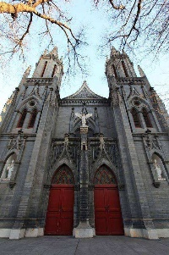北京最长的胡同（ ）。

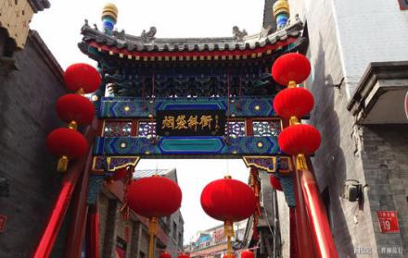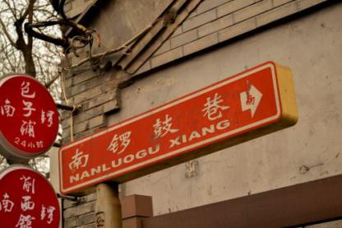

1. 东交民巷 B. 南锣鼓巷 C. 烟袋斜街

答案：A

1. 下面图片哪幅是北京最短的胡同（ ）。
2. 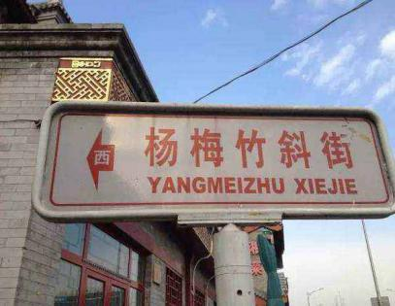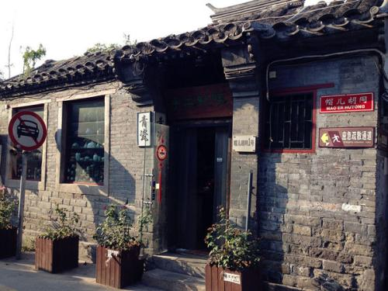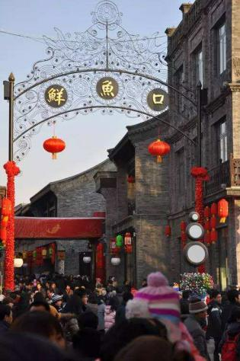 B. C.

答案：C

1. 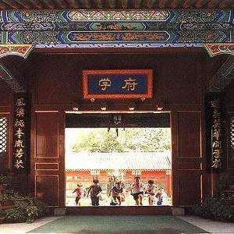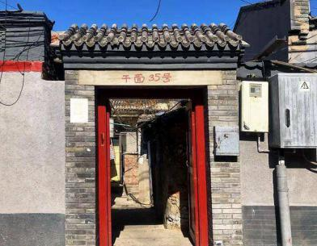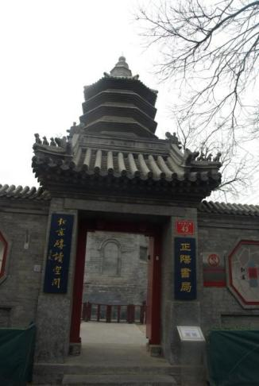北京最古老的胡同是（ ）。
2. 府学胡同 B. 干面胡同 C. 砖塔胡同

答案：C

1. 老舍先生在北京的故居是下图（ ）。
2. 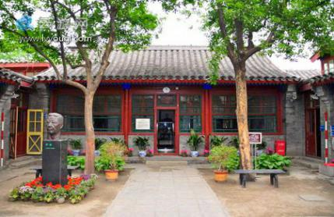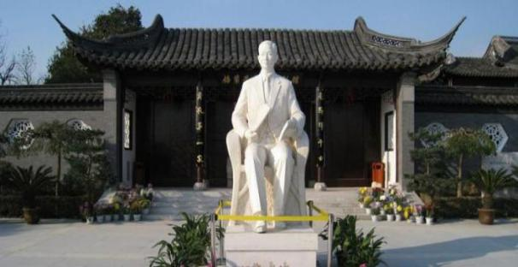 B.

C. 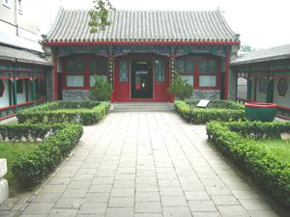 答案：B

1. 北京最宽的胡同是（ ）。
2. 北新桥 B. 灵境胡同 C. 史家胡同

答案：B

1. 茅盾先生北京居住的地方是（ ）。
2. 圆恩寺胡同 B. 乌镇镇观前街 C. 陕西巷南口 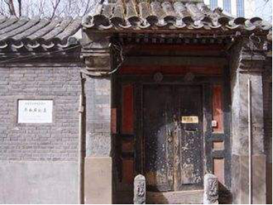 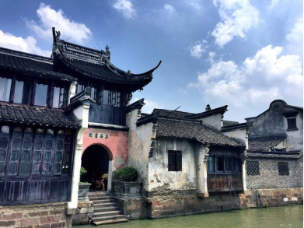 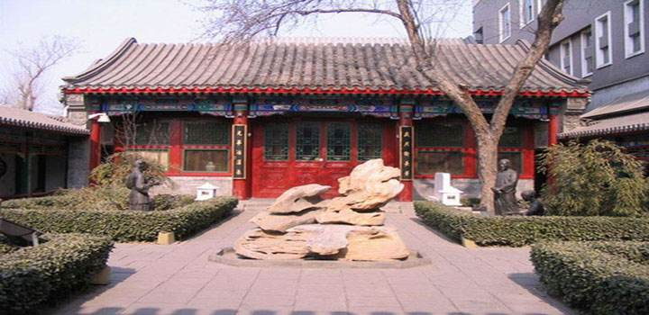

答案：A

1. 电脑美术中图层是（ ）。
2. 存储用工具 B. 方便修改不同层的修改工具 C.绘图工具

答案：B

1. 电脑美术中的橡皮工具是（ ）。
2. 不用选中所有层就能擦干净所有物体 B. 选中那一层就能擦净这一层的物体 C.修改图片中文字的工具

答案：B

1. 文人宅邸门口的门墩是（ ）。
2. 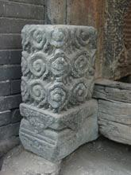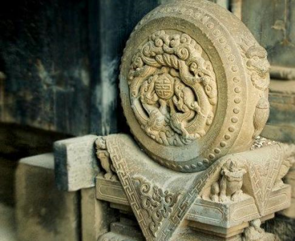 B. C.两个都不是

答案：B